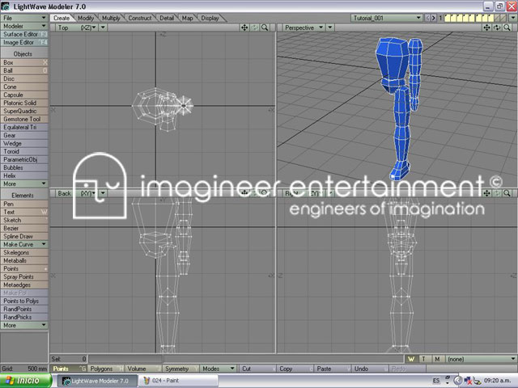 figura 25
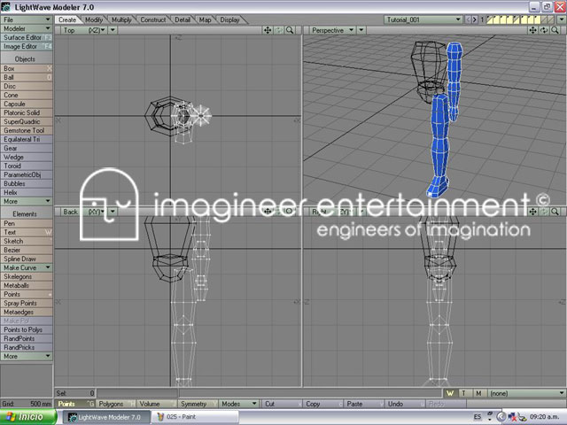 figura 26
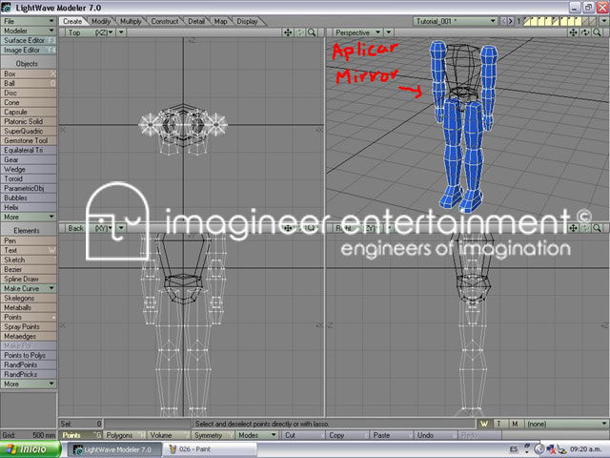 figura 27

Paso 10.
Retomemos el objeto que seria nuestra mano, ahora modifiquemos sus puntos hasta lograr la figura 28. Ahora, seleccionamos uno de los lados para hacer un Bevel y lograr la figura 29, este será nuestro pulgar y podemos seguir modificándolo hasta lograr la figura 30.
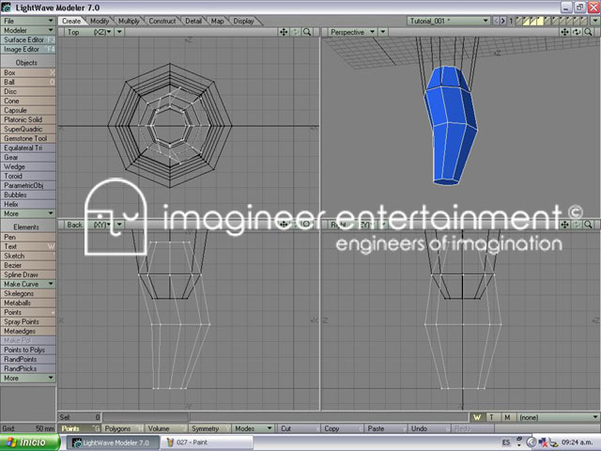 figura 28
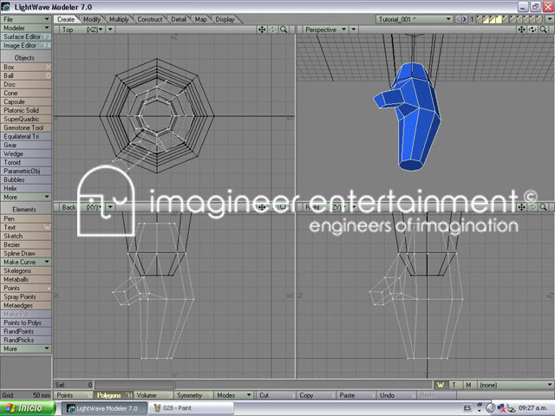 figura 29
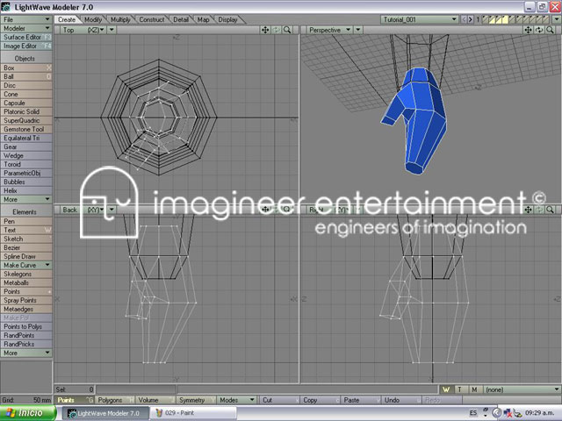 figura 30

Paso 11.
Ahora que ya temeos todo nuestro cuerpo listo, apliquemos a cada una de las partes un Mirror, después, con ayuda de la herramienta de selección de Polígonos, seleccionemos al nuevo objeto y le aplicamos la función de Copiar o Cortar (si aplicar la opción Copiar, no olvides borrar el objeto seleccionado).
En un nuevo layer pegamos nuestro objeto y esta operación se hace con todas las extremidades.
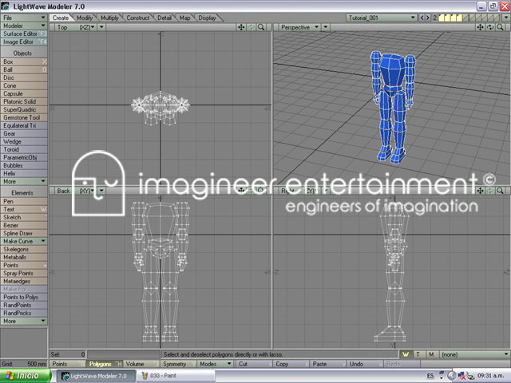 figura 31

Paso 12.
Creamos un nuevo cilindro y lo modificamos hasta obtener la figura 33, posteriormente creamos un cubo y le aplicamos una subdivisión de Metaforma, ahora modificamos este nuevo objeto hasta obtener la figura 36.
Con esto, nuestro cuerpo base esta completo, ahora solo tenemos que trabajar en los detalles. Ver imagen 37
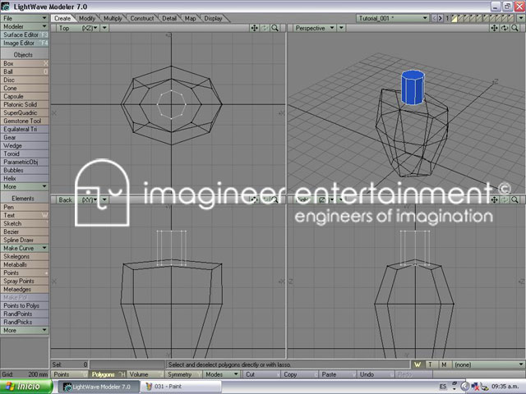 figura 32
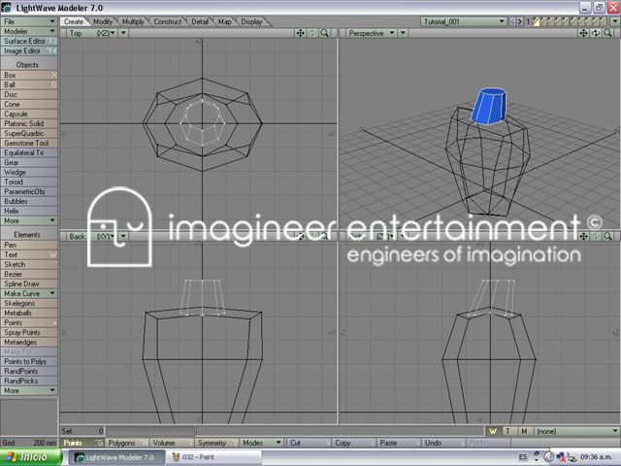 figura 33
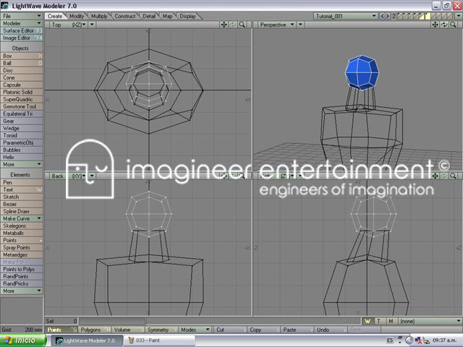 figura 34
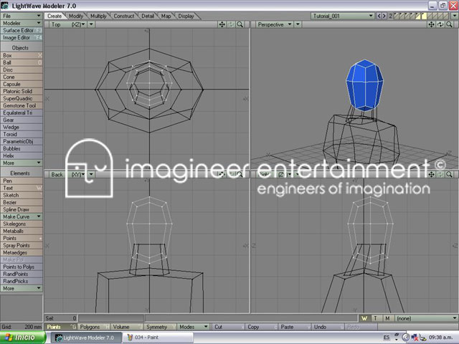 figura 35
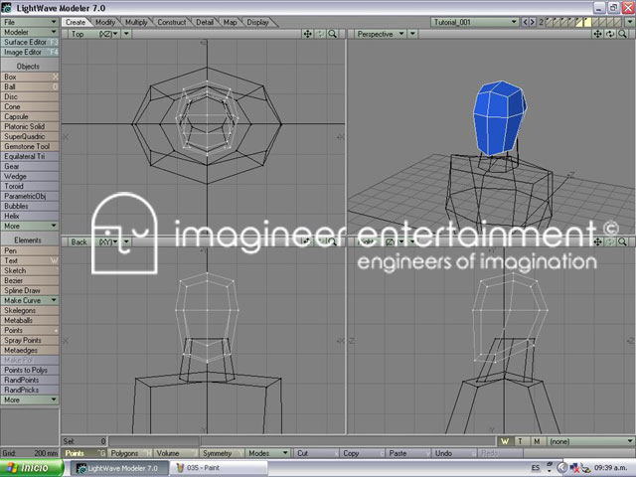 figura 36
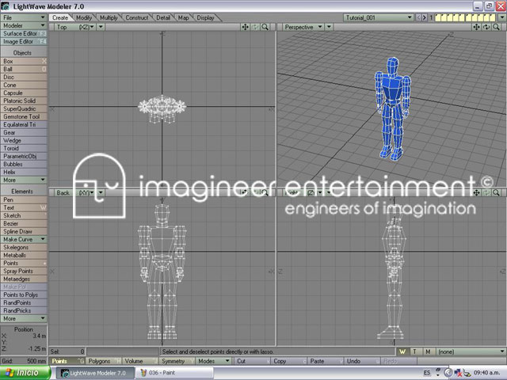 figura 37

Paso 13.
Si nos damos cuenta, podemos ver como a nuestro objeto se le ven todos los polígonos, esto hace que el objeto se vea más falso de lo que es y pierde todo su atractivo (figura 38). Para solucionarlo, es necesario aplicar la opción de Suavizado. Abrimos el Editor de Superficie ubicado en la parte superior izquierda de la pantalla, debajo del menú de Modeler. Ahora, como nos muestra la figura 39, se debe de activar la opción que dice SMOOTHING, con esto la superficie se suaviza y el objeto adquiere una mejor apariencia. (figura 40, 41).
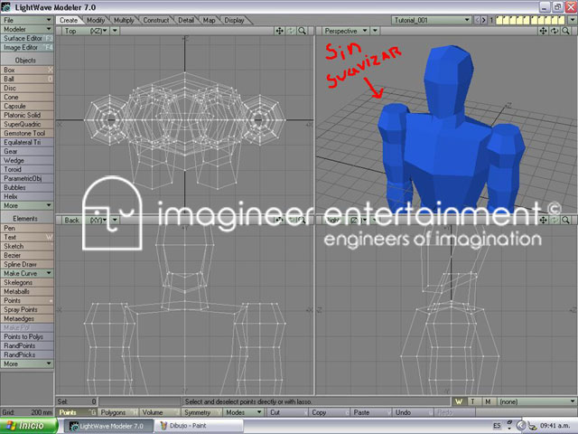 figura 38
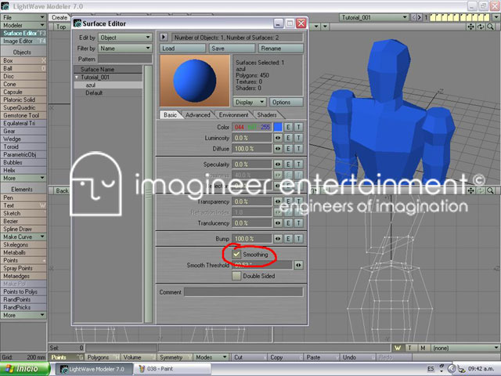 figura 39
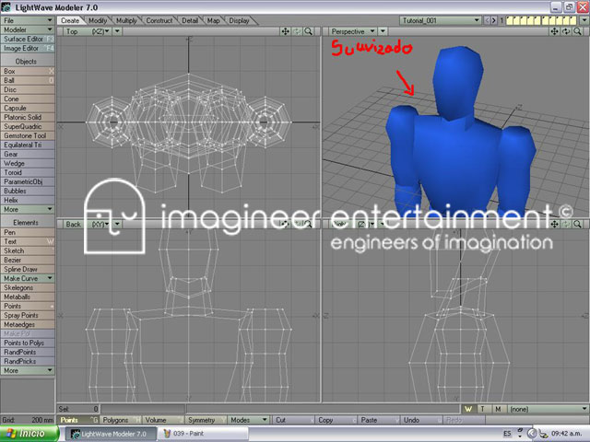 figura 40
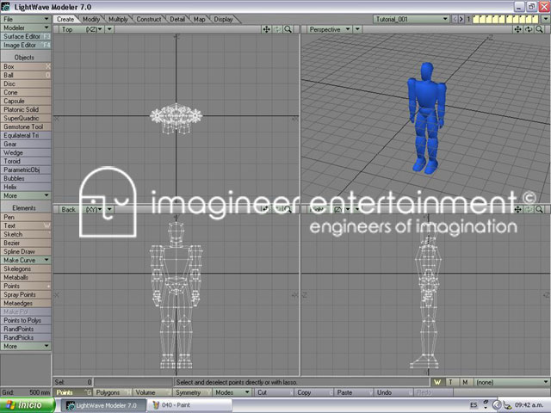 figura 41

Paso 14.
Ahora vamos a darle algo de color a nuestro objeto, primero debemos seleccionar a los objetos a quienes queremos cambiar el color (activar el layer), posteriormente con la letra “q” abrimos el creador de superficies y en el espacio de texto escribimos el nombre de nuestra nueva superficie. Ahora en el editor de Superficies, cambiamos las propiedades de color. Se repite la operación y al final se obtiene la figura 42 (ustedes pueden colorear como quieran).
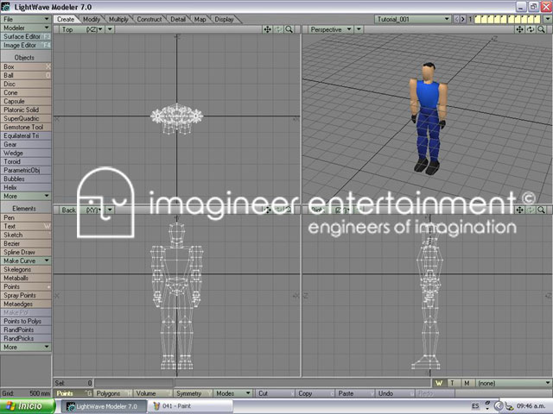 figura 42

Paso 15.
Ahora comenzaremos a preparar nuestro objeto para la animación, lo primero es posicionar los PIVOTES en el lugar correcto, para esto debemos utilizar la herramienta de PÍVOT, ubicada en el menú de Detalle, como lo muestra la figura 43. Ahora, con la opción de MOVER, movemos los pivotes hasta ubicarlos en el lugar correcto. Los PIVOTES son las ARTICULACIONES de nuestro personaje y cada objeto deberá de tener su propio pivote. Ojo, el pivote de la cadera es el único que se posiciona en el centro del mismo objeto, todos los demás quedarán como en la figura 46.
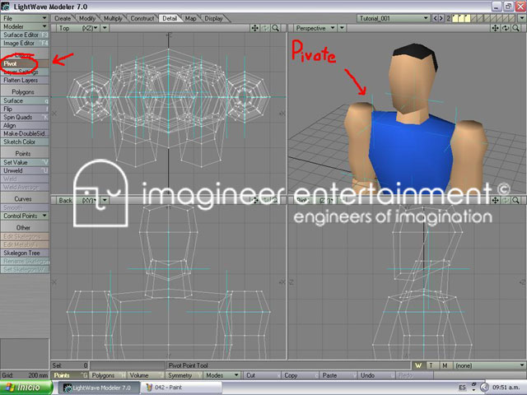 figura 43

Paso 16.
Es momento de comenzar a armar el árbol de Jerarquía, esto es indispensable para poder hacer la animación de nuestro objeto. Lo primero es nombrar a cada Layer y como en cada Layer hay un objeto, lo que hacemos es nombrar al objeto.
Para nombrarlo hay que aplicar la opción de LAYER SETINGS, ubicada en el menú de DETALLE, es la opción debajo de PÍVOT.
Ahora aparece un cuadro de dialogo y se escribe el nombre del objeto (cabeza, torzo, etc), tal y como lo muestra la imagen 44.

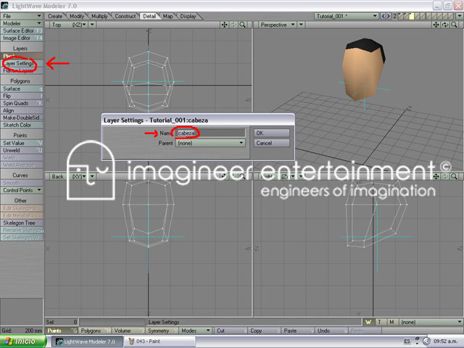 figura 44

Una vez que todos los objetos tengan nombre, es momento de aplicarles jerarquías, esto se hace en el misma herramienta de Layer Setings. Cuando aparece el cuadro de dialogo, se selecciona al objeto y en la opción de abajo se selecciona el objeto al que pertenecerá. Figura 45.
Aquí es muy importante el orden de las jerarquías, primero, el Objeto Padre, aquel objeto al que todos los demás pertenecen es la CADERA, pues anatómicamente, es la única parte del cuerpo que unifica todo. El orden es Cabeza>Torzo, Manos>Brazos>Hombros>Torzo, Pies>Pierna>Fémur>Cadera y por último Torzo>Cadera.
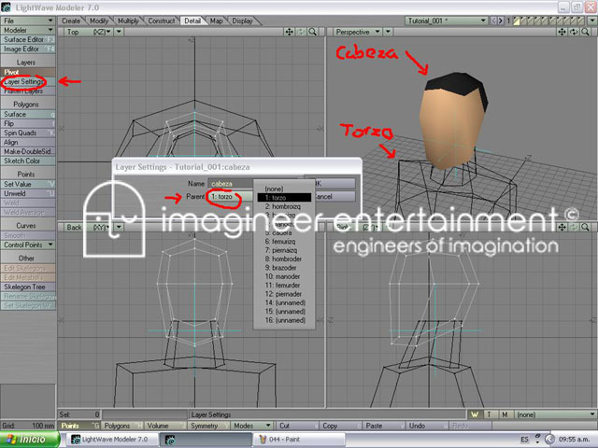 figura 45

Ahora si, nuestro objeto está listo para animar. Lo que se hace es exportarlo al Layout (escena), y una vez ahí se animan independientemente cada uno de los objetos, si se mueve el hombro, tanto el brazo como la mano se moverán con el.

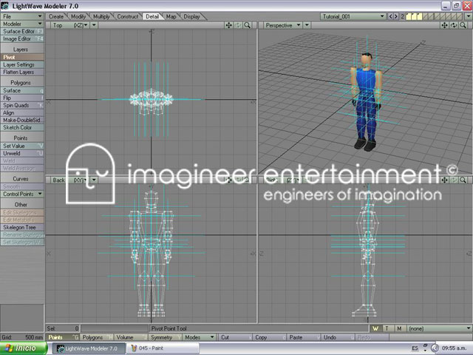 figura 46

Con esto terminamos nuestro modelo y ya tenemos listo a nuestro personaje, lo único que le faltaría serían las texturas.

Si deseas ver una breve animación del mismo, puedes abrir el archivo que se llama Personaje3D_final.mov

Bueno, espero que este Tutorial les sirva para sus proyectos.

Cualquier duda, comentario o petición háganmelo saber a: gst_imagineer@yahoo.com.mx

Notas.

Recuerda siempre construir los objetos por separado y en layers diferentes, al final puedes unir a aquellos objetos que deben de estar juntos en un solo layer. Si haces esto, podrás evitar muchos problemas.

El objeto que ustedes ven posee tan solo 550 polígonos, aún tienen 950 polígonos para construir, y así aplicar mayor detalle al objeto. Mejorar la cara y aumentar algunos otros elementos.

No olvides ubicar los puntos de Pivote y crear el árbol de Jerarquía, de lo contrario, jamás podrás animar al objeto.

Cerciora siempre de haber ubicado a los puntos de pivote en el lugar correspondiente, ya que si no, te generará muchos problemas.

Información Adicional.

Al igual que Maya, Ligthwave 3D posee una versión gratuita personal para poder aprender a desarrollar imágenes y animaciones con este programa. El nombre de esta versión es Discovery Edition y la pueden solicitar gratuitamente vía internet a NewTek.

Si desean aprender a trabajar con Ligthwave 3D, pueden descargar sus tutoriales en formato FLASH y aprender de manera fácil el funcionamiento del programa.

Los sitios a los que pueden accesar para conseguir más información son:
http://www.newtek.com
http://www.ligthwave3d.com

